Písemná práce pro žáky 6. ročníku – měření délky
- Žáci změřili na různých místech délku lavice a naměřili tyto hodnoty: 120,8 cm, 121,0 cm, 120,5 cm, 121,1 cm a 120,7 cm. Urči z těchto údajů průměrnou délku lavice.

- Napiš tři různá měřidla délky, která se využívala k měření dříve, než se zavedla základní jednotka 1 metr. U každé napiš název této jednotky, účel využití a délku v centimetrech.

- Převeď na jednotku uvedenou v závorce: a) 71 m = (km), b) 47000 mm = (m), c) 0,05 dm = (mm), d) 120 cm = (m), e) 9 km = (dm), f) 272,53 m = (mm), g) 0,0301 km = (dm), g) 15,5 m = (km)

- U každého měřidla napiš jeho název a využití v praxi:

a)
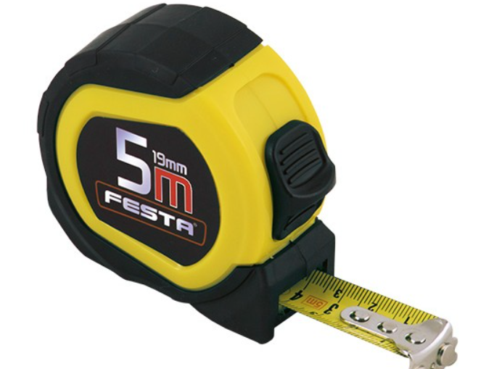

b)
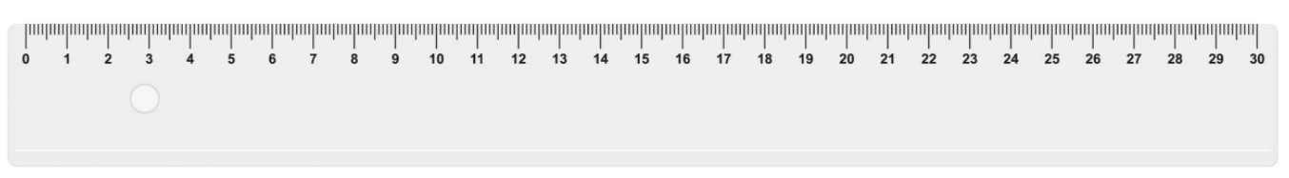

c)
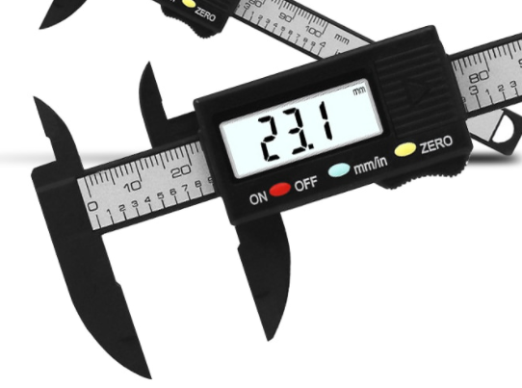

- Napiš čtyři pravidla pro správné měření délky:

REZERVA:
Ve skladě je složeno 80 kusů pozinkovaného plechu.
Tloušťka všech plechů je 4 cm. Vypočti tloušťku jednoho plechu.

